PEUGEOT 9X8

Team Peugeot TotalEnergies og Mikkel Jensen er klar til udfordringen på japanske Fuji

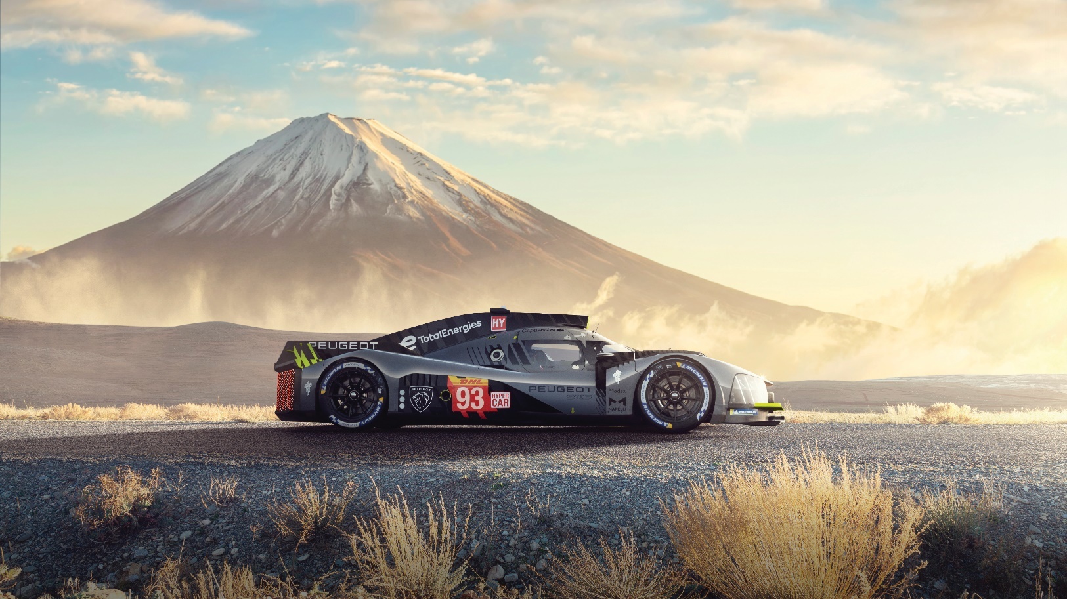

Efter debuten med PEUGEOT 9X8 i FIA World Endurance Championship på Monza er Team Peugeot TotalEnergies og ikke mindst den danske fabrikskører Mikkel Jensen klar til at indtage den berømte Fuji Speedway i Japan den kommende weekend og fortsætte udviklingen af den nye Hypercar.

Fra Monza til Fuji
Da fjerde afdeling af FIA World Endurance Championship blev skudt i gang den 10. juli på Monza, var det samtidig starten på et nyt kapitel i PEUGEOTs hæderkronede motorsportshistorie, for det var første gang, at mærkets to nye Hypercars blev testet i et løb.
”Vi havde brug for at få testet bilerne i et race”, fortæller Peugeot Sports tekniske direktør, Oliver Jansonnie”. ”Vi havde opnået det, der var muligt i vores tests, så for at sætte yderligere skub i udviklingen og vores forberedelser var det tid til at teste os direkte op imod konkurrenterne i et rigtig løb”.
”Vi fik opsamlet en masse information om bilerne og teamet, bl.a. oplevede vi nogle udfordringer, som vi ikke var stødt på under vores tests og dem har vi arbejdet på siden Monza. På dette tidlige tidspunkt er vi mere fokuserede på driftssikkerhed og performance end på løbsstrategi. Det er helt normalt for så nyt et projekt. Vi er ekstremt konkurrencepræget og drevet af målet om at vinde. Så selvom vi er helt på det rene med, at der er plads til forbedringer hos både teamet og bilen, så er vi endnu ikke stødt på problemstillinger, som ikke kan løse – det er meget positivt”.

Forberedelse til Fujis udfordringer

6-timers løbet på Fuji rummer nogle helt andre udfordringer end Monza, og det er både Olivier Jansonnie og teamet helt klar over. ”Ved langturs-løb som dette er vi nødt til at tilpasse vores procedurer, for vi har ikke de samme faciliteter til rådighed, som når der er race i Europa”.

Vejret i regionen er uforudsigeligt og ofte opleves lange, kraftige regnskyl, hvilket er endnu en ubekendt for de fleste i Team Peugeot TotalEnergies. Men både Jean-Éric Vergne og Gustavo Menezes har kørt på banen før, mens Loïc Duval og James Rossiter har haft en karriere baseret i Japan, og denne erfaring giver sammen med arbejdet i simulatoren det franske team muligheden for en solid forberedelse.

Danske Mikkel Jensen er klar til revanche efter løbet på Monza:
”Jeg glæder mig til at stille til start på Fuji, som jeg aldrig tidligere har kørt på. Japan er et kæmpe motorsportsland, og det er første gang siden 2019, at der køres WEC på Fuji, så stemningen er fantastisk. Tilskuermæssigt forventes løbet at blive sæsonens største udover Le Mans, så det er ret vildt. Det er en bred bane, hvor der er god plads til at komme forbi de langsommere klasser, og så har den en ret heftig langside og generelt gode overhalingsmuligheder. Jeg ser virkelig frem til weekenden.”

Femte afdeling af FIA World Endurance Championship starter med to træningssessioner fredag den 9. september, mens der vil være både en træningssession og kvalifikation lørdag den 10. september. 6-timers løbet skydes i gang søndag den 11. september kl. 11 lokal tid, hvilket er kl. 04.00 dansk tid. Løbet kan følges live på TV2 PLAY, Eurosport eller FIA WEC App´en.
Find alle nyheder på Peugeot Sports hjemmeside (www.peugeot-sport.com) og via følgende platforme:
Twitter: @peugeotsport
Facebook: @peugeot.sport
Instagram: @peugeotsportofficial
YouTube: Peugeot Sport Official

